Рынок земли Тверской области. Год 2014.

. Известные особенности функционирования рынка недвижимости: неперемещаемость товара, локальный характер, закрытость информации и т.д. не позволяют достичь такой же полноты, доступности и оперативности его информационного обеспечения свойственной, например, фондовому рынку. В этой связи в странах с развитой рыночной экономикой мониторинг рынка недвижимости и открытый доступ к его результатам рассматриваются как важнейшие составляющие аналитической работы, обосновывающие в какой-то степени применение к нему закономерностей совершенного рынка.
АсРБ "ГК "ТИТАН" в инициативном порядке провела очередное, ежегодное выборочное исследование состояния земельного рынка Тверской области в 2014 году.
Сведения о предложениях на продажу земельных участков в Тверской области были получены в результате анализа данных, представленных на различных сайтах и в газетах рекламных объявлений, опубликованных в июне - июле текущего года. Основными источниками этой информации продолжают оставаться сайты "tverzem.ru", "Avito.ru", "zemtver.ru", "delotver.ru", "tvermetr,ru" и другие.
В качестве первичной информации использовались предложения продаж на территории региона участков земли без существенных улучшений. Данные о продажах земель, расположенных в границах городских муниципальных округов и других сравнительно крупных городских поселений Тверской области, не включались в состав выборки из-за недостатка достоверной информации.
В ходе анализа первичной информации было отобрано 561 предложение на продажу земельных участков. Структура массива выставленных на рынке предложений в зависимости от разрешенного использования и категории земель, на которых расположены продаваемые участки, представлена в табл. 1

Таблица 1. Структура предложений продажи на земельном рынке Тверской области по категориям земель

Категория земли, на которой расположен участок | Количество предложений продаж земельных участков
Земли сельскохозяйственного назначения | 170
Земли поселений, предназначенные для индивидуального жилищного строительства | 373
Земли промышленности | 15
Земли особо охраняемых территорий рекреационного назначения | 3

Из данных, приведенных в табл. 1, следует, что на рынке продолжают доминировать предложения участков двух категорий земель, имеющих сельскохозяйственное назначение (с/н) и для индивидуального жилищного строительства (ИЖС). Это обстоятельство положено в основу сегментирования регионального рынка для характеристики его ценовой ситуации.
Распределения числа предложений продажи земельных участков с/н и для ИЖС по ценовым интервалам удельной стоимости единицы площади (одной сотки) представлены на рис. 1.
Как видно из рисунка, более 50% всех выставленных на продажу участков с/н имеют стоимость до пяти тысяч рублей за одну сотку. Распределение участков внутри этого диапазона по ценовым интервалам в тысячу рублей, также показано на рисунке. Из него следует, что 16% предлагаемых к продаже участков имеют удельную стоимость в пределах 1 тыс. рублей и ещё 16% - от 1 тыс. до 2 тыс. руб. за одну сотку. При этом минимальная удельная стоимость, зафиксированная в наблюдениях, оказалась равной 200 руб./сотка. А более 70% участков, как показывает приведенное на рис. 1 распределение, имеют удельную стоимость до 10 тыс. руб./сотка. При этом обращает на себя внимание, что 1,2% выставленных на продажу участков, т.е. в абсолютных величинах 2 участка, имеют удельную цену даже более 70 тыс. руб./сотка (рис.1).

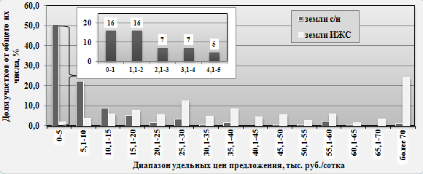

Рисунок 1. Распределение числа предложений на продажу земельных участков с/н и для ИЖС по ценовым интервалам удельной стоимости единицы площади (одной сотки)

Распределение числа предложений на продажу участков для ИЖС по ценовым диапазонам (рис.1) существенно отличается от представленного распределения для участков с/н. Удельные стоимости участков для ИЖС находятся в более широком диапазоне ценовых интервалов. Конечно, имеются и достаточно дешёвые предложения, но их сравнительно мало. Доля участков, имеющих удельную стоимость в диапазоне до 5,0 тысяч рублей за сотку составляет 2,1%. В то же время, согласно рис. 1, свыше 24% предлагаемых к продаже участков для ИЖС имеют удельную стоимость больше 70 тыс. руб./сотка.
В связи с этим на рис. 2 представлено распределение числа предложений на продажу участков для ИЖС по ценовым интервалам, ширина которых в 4 раза больше (20 тысяч рублей за сотку), чем на предыдущем рисунке.

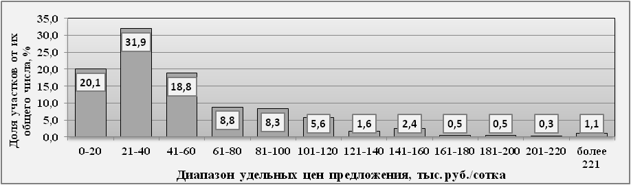

Рисунок 2. Распределение числа предложений продажи земельных участков для ИЖС по ценовым интервалам удельной стоимости единицы площади (одной сотки)

Из этого рисунка видно, что более половины участков (52%) выставлены на продажу с удельной стоимостью до 40 тыс. руб./сотка, а 88% участков от общего их количества имеют цену предложения в диапазоне до 100 тыс. руб./сотка. При этом 4 участка или 1,1% предложений на продажу имеют стоимость свыше 221 тыс. руб./сотка.
Более широкий размах изменения удельной стоимости земли для ИЖС (отношение максимального значения показателя в выборке к минимальному), по сравнению с данной характеристикой для участков с/н, обусловлен большим количеством факторов, влияющих на её величину. Прежде всего, среди них выделяются такие как: наличие инженерной инфраструктуры, транспортной доступности, близость воды, леса, и другие.
Не маловажное значение при ценообразовании имеет и размер предлагаемых к продаже земельных участков.
Распределение числа продаваемых участков с/н по диапазонам (Га) и для ИЖС по диапазонам (сотки) представлено на рис.3 и рис.4, соответственно.

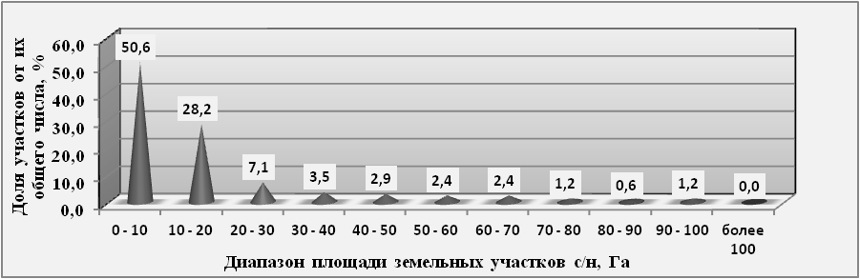

Рисунок 3. Распределение числа предлагаемых к продаже земельных участков сельскохозяйственного назначения по диапазонам площади (Га)

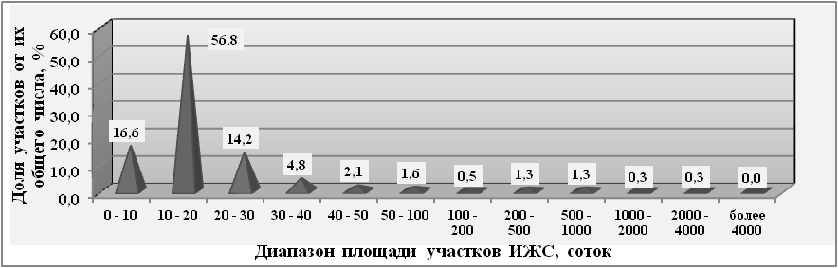

Рисунок 4. Распределение числа предлагаемых к продаже земельных участков для ИЖС по диапазонам площади (сотки)

При анализе и сравнении приведенных на рис.3 и рис.4 распределений , прежде всего, обращает на себя внимание существенное различие в размерах участков в зависимости от их целевого назначения. Так, почти 80% предложений, касающихся земель сельхоз назначения, имеют площадь, не превышающую 20 Га, а около 74% участков для ИЖС по размеру не превосходят 20 соток. Каждое из распределений содержит интервал площади, которой обладают наибольшее число участков, представленных на рынке. Эти числа существенно отличаются в каждой целевой группе.

Свыше 50% выставленных на продажу участков с/н имеют площадь в пределах до 10 га, а более 50% предложений продаж земли для ИЖС относятся к участкам площадью от 10 до 20 соток.
Площадь отдельного участка, удельная стоимость единицы его площади (сотки) и цена взаимосвязаны определенным образом. На земельном рынке, т.е. большом количестве продаваемых участков, связь удельной стоимости единицы площади, представляющей характеристику ценовой ситуации, с площадями участков не является детерминированной, как для каждого участка. Однако, такая связь может существовать в виде регрессионой зависимости.
Указанные зависимости, которые в результате исследований были установлены на рынке Тверской области для сегментов земель сельхоз назначения и для ИЖС, представлены на рис.5 и рис.6, соответственно.

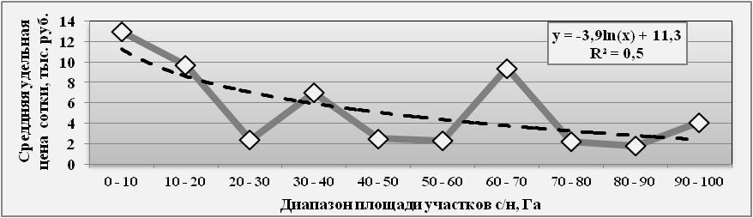

Рисунок 5. Зависимость удельной стоимости одной сотки земли сельхозназначения от площади предлагаемого к продаже участка

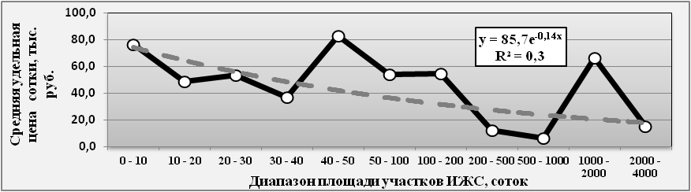

Рисунок 6. Зависимость удельной стоимости одной сотки земли для ИЖС от площади предлагаемого к продаже участка

На рисунках 5 и 6 приведены графики средней удельной цены одной сотки земли участков, имеющих площадь, относящуюся к заданному диапазону её значений. Аппроксимация указанных графиков параметрическими функциями и уравнения найденных трендов также показаны на рисунках.
Полученные результаты свидетельствуют, что в обоих сегментах, с увеличением площади выставленных на продажу участков, наблюдаются тенденции падения удельной стоимости единицы площади (сотки) по мере увеличения площади продаваемых участков. Однако, характер выявленных закономерностей неодинаков. Вид аппроксимирующей функции для участков сельхоз назначения свидетельствует о нелинейном характере этой зависимости в данном сегменте (рис.5), а тренд снижения удельной стоимости единицы площади (сотки) участков для ИЖС имеет характер близкий к линейному.
В сегменте земель сельхозназначения при малых площадях участков уменьшение удельной стоимости происходит наиболее быстро, а по мере возрастания площадей продаваемых участков снижение удельной стоимости замедляется. Так, если при увеличении площади участков небольших размеров 10…20 Га удельная стоимость снижается, согласно аппроксимирующей кривой, на 0,4 тыс. руб. при возрастании общей площади участка на один гектар, то при площадях участков в 50…60 Га уменьшение происходит на 0,07 тыс. руб. на один Га или , примерно, в пять раз медленнее.
Динамика изменения данного показателя в сегменте рынка участков для ИЖС в абсолютных величинах значительно выше. Согласно аппроксимирующей зависимости уменьшение удельной стоимости происходит со скоростью около 0,5 тыс. руб. на одну сотку площади участка, если его размеры находятся в пределах до 100 соток.
Сравнение закономерностей снижения удельной стоимости единицы площади по мере увеличения размеров продаваемых участков в данных сегментах в интервалах, в которых сосредоточено основное количество участков, до 30 Га – для земель с/н и до 30 соток – для земель ИЖС, показывает, что падение удельной стоимости сотки на рынке участков для ИЖС происходит с скоростью, примерно. 0,8 тыс. руб. при возрастании общей площади участка на одну сотку, а для земель с/н при увеличении общей площади участка на один Га снижение составляет 0,4 тыс. руб. на единицу площади.
География земельного рынка Тверской области определяется в основном двумя факторами: наличием на территории крупных водных объектов и близостью к границе с Московской областью. Выставленные на продажу участки располагаются в основном в районах области, по территориям которых протекает река Волга, а также находится озеро Селигер. По большей части эти административно-территориальные образования граничат также с Московской областью. На их территориях находятся более 90% участков всей выборки, а также им принадлежат 95% всех участков для ИЖС и 86% от общего числа участков с/н, выставленных на продажу.
Для территориальной характеристики рынка в табл.2 внесены, по мере убывания объема рынка – количества выставленных на продажу участков, первые десять районов, а также средние по их территориям удельные цены (одной сотки) земель сельхоз назначения и для ИЖС.

Таблица 2. Территориальные характеристики земельного рынка Тверской области

Категории земель | Районы Тверской области
 | Калининский | Осташковский | Старицкий | Зубцовский | Кимрскийй | Конаковскийй | Торжокский | Кашинский | Калязинский | Вышневолоцкий | Остальные
Кол-во предложений земельных участков, шт.

Всего  ИЖС  Земель с/н | 222  202  5 | 50  10  38 | 37  25  12 | 35  15  20 | 35  17  17 | 33  19  14 | 19  13  6 | 17  14  3 | 16  12  4 | 15  8  7 | 82  35  44
Средняя удельная цена, тыс. руб./сотка

Земель ИЖС  Земель с/н | 49,5  4,9 | 78,7  17,0 | 42,3  3,1 | 76,3  5,3 | 77,8  12,0 | 81,8  22,1 | 23,7  6,0 | 93,4  12,8 | 81,0  2,6 | 25,5  4,4 | 34,3  6,5

Из данных табл.2 следует, что по числу участков лидируют районы, на территории которых действуют оба упомянутых выше привлекательных фактора, т.е. расположены значительные водные объекты, а также граничащие с Московской областью и условно входящие в дальнее Подмосковье.
По ценовым характеристикам предлагаемых участков выделяются Кашинский и Конаковскй районы, известные своей популярностью у москвичей. Границы ценового диапазона земель для ИЖС в зависимости от района их расположения по величине отличаются почти в 4 раза. Размах ценовой характеристики, по представленным в табл.2 районам, для земель сельхоз назначения, т.е. отношение максимальной средней удельной стоимости к минимальной ещё шире и составляет более 7 раз.
Таково состояние земельного рынка Тверской области на сегодняшний день. Земельный рынок представляет собой сложное, многомерное явление. Его состояние, как видно из материалов статьи, имеет ценовой аспект, площадной (размеры участков), географический и некоторые другие. Их сравнение с данными предыдущих лет представляет естественный, самостоятельный интерес и по объему необходимых для этого сведений является предметом рассмотрения отдельной статьи.
Для характеристики вектора развития рынка приведем динамику наиболее общего параметра ценовой ситуации – средней удельной цены 1 сотки земли. В 2013 году средняя по всей выборке наблюдения удельная цена одной сотки земли сельхоз назначения была равна 11,3 тыс. руб., а величина этого параметра для земель поселений – 58,2тыс. рублей. В текущем году указанные характеристики составили для земель с/н – 10,2 тыс. руб., для ИЖС – 53,3 тыс. руб. В результате, коэффициент изменения средней удельной цены единицы площади в 2014 году относительно 2013 года в сегменте участков сельхоз назначения равен К_{с/н} = 0,90, а в сегменте земель для ИЖС – этот коэффициент равен 0,92.
Отрицательная динамика ценовых показателей земельного рынка не является неожиданной в складывающихся условиях функционирования народного хозяйства. Замедление темпов его развития, начавшееся во второй половине 2013 года, сложная внешнеполитическая обстановка, падение курса рубля, отток капитала, снижение инвестиционной активности отразились в снижении уровня жизни населения. В Тверской области реальные располагаемые денежные доходы населения за период январь – май 2014 года, в % к соответствующему периоду предыдущего года, составили 96,2%.
И госструктуры, и аналитики не предсказывают скорейшего улучшения ситуации. В этой связи предполагать заметного улучшения состояния земельного рынка, который является существенным элементом экономики, в ближайшей перспективе нет оснований.

Зав. отделом анализа рынка
ООО "ТИТАН-ОЦЕНКА"
Е.И. Песня

Президент группы компаний "ТИТАН”,
сертифицированный РГР аналитик рынка недвижимости ,
кандидат технических наук
В.Н.Каминский

